|  |  |
| --- | --- |
|  | G |
| Internationaler Verband Zum Schutz Von Pflanzenzüchtungen |  |

|  |  |
| --- | --- |
| Technischer Ausschuss  Vierundfünfzigste Tagung Genf, 29 und 30. Oktober 2018 | TC/54/21  Original: Englisch  Datum: 24. Juli 2018 |

Abbildungen für Form- und Verhältnismerkmale

vom Verbandsbüro erstelltes Dokument

Haftungsausschluß: Dieses Dokument gibt nicht die Grundsätze oder eine Anleitung der UPOV wieder

# ZUSAMMENFASSUNG

Zweck dieses Dokuments ist es, über Entwicklungen betreffend die Überarbeitung der Anleitung, die in Dokument TGP/14 verfügbar ist, zur Bereitstellung von Abbildungen für Form- und Verhältnismerkmale zu berichten.

Der TC wird ersucht:

a) zur Kenntnis zu nehmen, daß Raster verwendet werden könnten, um die Ausprägungsstufen und die Unterschiede zwischen Ausprägungsstufen klarzustellen und die Ausprägungsbreite für Formmerkmale zu beschreiben;

b) zu prüfen, ob Situationen ausgewiesen werden sollten, in denen Raster verwendet und nicht verwendet werden sollten, um Ausprägungsstufen in Formmerkmalen zu erläutern;

c) zu prüfen, ob harmonisierte Ansätze entwickelt werden sollten, um Ausprägungsstufen unter Verwendung von Rastern darzustellen;

d) zu prüfen, ob eine Anleitung dazu bereitgestellt werden sollte, wie Raster klarstellen können, wie Unterschiede in Noten für die Prüfung der Unterscheidbarkeit verwendet werden können, gemäß der Anleitung in der Allgemeinen Einführung und in Dokument TGP/9;

e) zu prüfen, ob eine Untergruppe erstellt werden sollte, um die vorstehenden Angelegenheiten zu erörtern.

In diesem Dokument werden folgende Abkürzungen verwendet:

TC: Technischer Ausschuß

TC-EDC: Erweiterter Redaktionsausschuß

TWA: Technische Arbeitsgruppe für landwirtschaftliche Arten

TWC: Technische Arbeitsgruppe für Automatisierung und Computerprogramme

TWF: Technische Arbeitsgruppe für Obstarten

TWO: Technische Arbeitsgruppe für Zierpflanzen und forstliche Baumarten

TWV: Technische Arbeitsgruppe für Gemüsearten

TWP: Technische Arbeitsgruppen

Der Aufbau dieses Dokuments ist nachstehend zusammengefaßt:

HINTERGRUND 2

Prüfung durch die technischen Arbeitsgruppen 2

ENTWICKLUNGEN im JAHR 2018 3

Erweiterter Redaktionsausschuß 3

Vorschläge der Gruppe von TWF-Sachverständigen, koordiniert von Neuseeland 3

Technische Arbeitsgruppe für landwirtschaftliche Sorten 4

NÄCHSTE SCHRITTE 4

anlage Anleitung ZU FormmerkmaleN

HINTERGRUND

Der TC vereinbarte auf seiner dreiundfünfzigsten Tagung vom 3. April bis zum 5. April 2017 in Genf, die Anleitung in Dokument TGP/14 zur Bereitstellung von Abbildungen für Form- und Verhältnismerkmale durch die Aufnahme weiterer Beispiele zu verbessern. Der TC vereinbarte, die TWP zu ersuchen, diesen Sachverhalt auf deren Tagungen im Jahr 2017 zu prüfen und dem TC auf seiner Tagung im Jahr 2018 Bericht zu erstatten (vergleiche Dokument TC/53/31 „Bericht“, Absatz 253).

Prüfung durch die technischen Arbeitsgruppen

Die TWA, TWV, TWO, TWF und TWC prüften auf ihren Tagungen im Jahr 2017 Dokument TWP/1/18 „Illustrations for Shape and Ratio Characteristics“, in dem die TWP ersucht werden, zu prüfen, ob zusätzliche Beispiele bereitgestellt werden könnten, um die Anleitung in Dokument TGP/14 zu verbessern (vergleiche Dokumente TWA/46/10 „Report“, Absätze 53 und 54; TWV/51/16 „Report“, Absätze 48 und 49; TWO/50/14 „Report“, Absätze 40 bis 42; TWF/48/13 „Report“, Absätze 49 bis 53; und TWC/35/21 „Report“, Absätze 43 bis 44).

Die TWA, TWV, TWF und TWC vereinbarten, daß zur Zeit keine zusätzlichen Bespiele verfügbar seien, um die Anleitung zur Bereitstellung von Abbildungen für Form- und Verhältnismerkmale in Dokument TGP/14 zu verbessern. Die TWO nahm die in Dokument TGP/14 bereitgestellten Beispiele für Abbildungen für Form- und Verhältnismerkmale zur Kenntnis und vereinbarte, daß keine weiteren Beispiele notwendig seien, um die Anleitung zu verbessern.

Die TWF war mit der TWO einverstanden, daß die Anleitung zur Bereitstellung von Abbildungen für Form- und Verhältnismerkmale in Dokument TGP/14 geändert werden sollte, um klarzustellen, daß die Basis einer Struktur an der Ansatzstelle sei. Die TWF vereinbarte zudem, daß das Beispiel 6 der formbezogenen Merkmale in Dokument TGP/14: „Variationsbreite zwischen den Formen ist durch die Abbildungen angegeben“, wiedergegeben in Dokument TWP/1/18, umgedreht werden könnte, um klarzustellen, daß die Basis in Abbildungen der Form vorzugsweise auf die gleiche Weise dargestellt werden sollte, und zwar wie folgt:

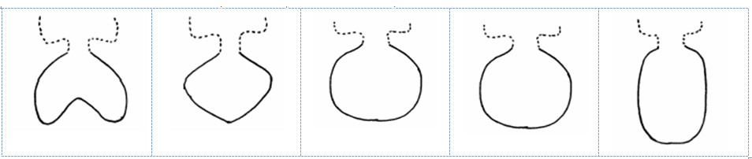

Die TWO nahm zur Kenntnis, daß Merkmale mit sehr wenigen Ausprägungsstufen in einer einzelnen Reihe, wie in den ersten zwei Beispielen in Dokument TWP/1/18, gezeigt werden könnten, vorausgesetzt, daß die Basis für die unterschiedlichen Ausprägungsstufen für die Leser deutlich sei. Die Beispiele sind nachstehend wiedergegeben:

*„Beispiel 1: Variation nur im Verhältnis Länge/Breite.*

[…]

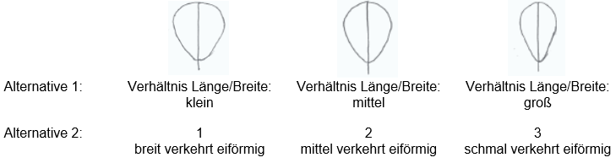

*„Beispiel 2: Variation nur in der Position der breitesten Stelle.“*

[…]

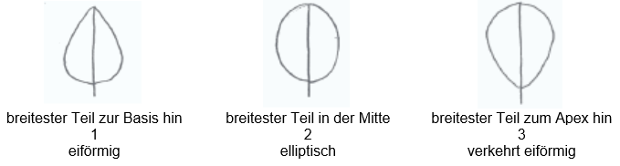

Die TWF vereinbarte, daß eine Klarstellung der Gründe für die Erstellung eines Rasters beim Abbilden von Form erforderlich sein könnte. Die TWF ersuchte die Sachverständigen aus Neuseeland und Deutschland, zu prüfen, ob ein Wortlaut ausgearbeitet werden sollte, um zu erläutern, wann die Verwendung eines Rasters in Prüfungsrichtlinien angemessen ist, und der TWF auf dem Schriftweg bis Ende Dezember 2017 einen Vorschlag zu deren Billigung zu unterbreiten. Der Vorschlag würde dann dem TC-EDC auf seiner Tagung im März 2018 zur Prüfung durch den TC auf seiner Tagung im Oktober 2018 vorgelegt werden.

ENTWICKLUNGEN im JAHR 2018

## Erweiterter Redaktionsausschuß

Der TC-EDC prüfte auf seiner Sitzung am 26. und 27. März 2018 in Genf Dokument TC‑EDC/Mar18/18 „Abbildungen für Form- und Verhältnismerkmale“ (vergleiche Dokument TC‑EDC/Mar18/11 „Bericht“, Absätze 36 bis 40).

Der TC-EDC nahm zur Kenntnis, daß einige führende Sachverständige von Prüfungsrichtlinien Schwierigkeiten hätten, Erläuterungen zu Formmerkmalen, die Raster verwenden, bereitzustellen. Der TC-EDC nahm auch zur Kenntnis, daß Raster DUS-Prüfern mit weniger Erfahrung mit einer bestimmten Pflanze nützliche Informationen bereitstellten.

Der TC-EDC vereinbarte, daß Erläuterungen für Formmerkmale die Bestimmung der Unterscheidbarkeit aufgrund von Noten vereinfachen sollte. Der TC-EDC vereinbarte, daß es bei der Darstellung der Erläuterungen zu Formmerkmalen, die Raster verwenden, Flexibilität geben sollte.

Der TC-EDC stimmte zu, die TWP zu ersuchen, die Nützlichkeit von Rastern unter bestimmten Bedingungen zu prüfen.

## Vorschläge der Gruppe von TWF-Sachverständigen, koordiniert von Neuseeland

Am 30. April 2018 erhielt das UPOV-Büro einen Vorschlag von dem Sachverständigen aus Neuseeland, zu prüfen, ob eine Untergruppe eingerichtet werden sollte, um sich vor der TC-Tagung im Oktober 2018 zu treffen, um Erörterungen in den TWP und dem TC unter Hinweis auf das ursprüngliche Ziel der TWF, klarzustellen, daß „ein Raster nicht obligatorisch sein sollte und verwendet werden könnte, wenn die Untergruppe, die die Prüfungsrichtlinien erörtert, es als nützlich befindet“, weiterzuführen.

Der Sachverständige aus Neuseeland berichtete auch, daß andere Themen ausgewiesen und zur weiteren Erörterung vorgeschlagen worden waren:

* Die Nützlichkeit von Rastern und wann sie angewendet werden sollten; und, wenn angewendet, was der beste harmonisierte Ansatz wäre;
* Wie die Unterscheidbarkeitsstufen zwischen den unterschiedlichen Ausprägungsstufen in PQ-Merkmalen klarzustellen sind.

Der Sachverständige aus Neuseeland berichtete außerdem, daß die folgende Verbesserung der Definition „Basis“ zu prüfen sei:

„Eine Frucht, entlang ihrer Längsachse betrachtet, besteht aus einem proximalen Ende, an dem die Frucht vorher an der Pflanze angesetzt war, und einem distalen Ende, dem entferntesten Punkt von der Ansatzstelle. Abbildungen in Technischen Richtlinien für Obstformen sind nicht unbedingt immer mit deren distalem Ende nach oben und deren proximalem Ende nach unten dargestellt. Es kann gute Gründe geben, die Abbildung auf eine andere Weise auszurichten. Unabhängig von der Ausrichtung, die für ein Obstform-Diagramm verwendet wird, ist die Basis die Ansatzstelle an der Pflanze, der proximale Punkt.“

Dokument TGP/14, Unterabschnitt 2 „Formen und Strukturen“, stellt folgende Information und Abbildung zum Begriff „Basis“ bereit:

„1.3 Der Apex (apikaler oder distaler Teil) eines Organs oder Pflanzenteils ist das Ende, das von der Ansatzstelle am weitesten entfernt ist. Die Basis (proximaler Teil) eines Pflanzenteils ist das Ende, das am nächsten an der Ansatzstelle liegt. Es ist jedoch anzumerken, daß die Abbildungen der Formen in den Prüfungsrichtlinien möglicherweise nicht immer mit der Ansatzstelle (Basis) nach unten ausgerichtet sind, wenn dies nicht die natürliche Orientierung des Organs an der Pflanze ist.“

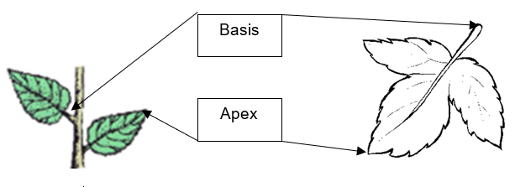

## Technische Arbeitsgruppe für landwirtschaftliche Sorten

Die TWA prüfte auf ihrer siebenundvierzigsten Tagung in Naivasha, Kenia, vom 21. Mai bis zum 25. Mai 2018, Dokument TWP/2/11 „Illustrations for Shape and Ratio Characteristics“ (vergleiche Dokument TWA/47/7 „Report“, Absätze 39 bis 42).

Die TWA prüfte die Nützlichkeit von Rastern in bestimmten Situationen und vereinbarte, daß Raster nützliche Informationen zur Beschreibung der Breite eines Merkmals bereitstellen könnten. Die TWA nahm zur Kenntnis, daß einige führende Sachverständige von Prüfungsrichtlinien Schwierigkeiten hätten, Erläuterungen zu Formmerkmalen unter Verwendung von Rastern bereitzustellen. Die TWA war einverstanden mit dem TC-EDC, daß es bei der Darstellung von Erläuterungen von Formmerkmalen unter Verwendung von Rastern Flexibilität geben sollte, vorausgesetzt, die Ausprägungsstufen würden deutlich erklärt.

Die TWA prüfte die möglichen nächsten Schritte, wie in Absätzen 17 bis 19 von Dokument TWP/2/11 dargelegt, und war einverstanden mit der Empfehlung, eine Untergruppe einzurichten, die sich vor der TC-Tagung im Oktober 2018 treffen sollte. Die TWA war einverstanden mit der Empfehlung, daß die Untergruppe die Ansätze zur Darstellung von Information unter Verwendung von Rastern erörtern sollte, und vereinbarte, daß es schwierig sein könnte, eine allgemeine Regel für den Unterschied bei Noten zur Begründung der Unterscheidbarkeit innerhalb eines Merkmals festzulegen.

# NÄCHSTE SCHRITTE

Es wird vorgeschlagen, daß der TC die Vorschläge von TWP und TC-EDC zur Verbesserung der Anleitung in Dokument TGP/14 zur Verwendung von Rastern zum Abbilden formbezogener Merkmale auf der folgenden Grundlage prüft:

* Raster könnten verwendet werden, um:
  + die Ausprägungsstufen klarzustellen;
  + Unterschiede zwischen den Ausprägungsstufen klarzustellen;
  + die Ausprägungsbreite zu beschreiben;
* zu prüfen, ob Situationen ausgewiesen werden sollten, in denen Raster verwendet und nicht verwendet werden sollten, um Ausprägungsstufen in Formmerkmalen zu erläutern;
* zu prüfen, ob harmonisierte Ansätze entwickelt werden sollten, um Ausprägungsstufen unter Verwendung von Rastern darzustellen;
* zu prüfen, ob eine Anleitung dazu bereitgestellt werden sollte, wie Raster klarstellen können, wie Unterschiede in Noten für die Prüfung der Unterscheidbarkeit verwendet werden können, gemäß der Anleitung in der Allgemeinen Einführung und in Dokument TGP/9;
* zu prüfen, ob eine Untergruppe erstellt werden sollte, um die vorstehenden Angelegenheiten zu erörtern.

*Der TC wird ersucht:*

*a) zur Kenntnis zu nehmen, daß Raster verwendet werden könnten, um die Ausprägungsstufen und die Unterschiede zwischen Ausprägungsstufen klarzustellen und die Ausprägungsbreite für Formmerkmale zu beschreiben;*

*b) zu prüfen, ob Situationen ausgewiesen werden sollten, in denen Raster verwendet und nicht verwendet werden sollten, um Ausprägungsstufen in Formmerkmalen zu erläutern;*

*c) zu prüfen, ob harmonisierte Ansätze entwickelt werden sollten, um Ausprägungsstufen unter Verwendung von Rastern darzustellen;*

*d) zu prüfen, ob eine Anleitung dazu bereitgestellt werden sollte, wie Raster klarstellen können, wie Unterschiede in Noten für die Prüfung der Unterscheidbarkeit verwendet werden können, gemäß der Anleitung in der Allgemeinen Einführung und in Dokument TGP/9;*

*e) zu prüfen, ob eine Untergruppe erstellt werden sollte, um die vorstehenden Angelegenheiten zu erörtern.*

[Anlage folgt]

Anleitung ZU FORMMERKMALEN

Pseudo-qualitative Merkmale

1. Dokument TG/1/3 „Allgemeine Einführung zur Prüfung auf Unterscheidbarkeit, Homogenität und Beständigkeit und Erarbeitung harmonisierter Beschreibungen von neuen Pflanzensorten“ (Allgemeine Einführung) erläutert, daß die Form als pseudoqualitatives Merkmal betrachtet werden kann, wenn jede individuelle Ausprägungsstufe ausgewiesen werden kann, um die Breite des Merkmals ausreichend zu beschreiben.

2. Dokument TGP/9 „Prüfung der Unterscheidbarkeit“ erläutert, daß die Verwendung von pseudo-qualitativen Merkmalen aufgrund der Schwierigkeit, eine allgemeine Regel für den Unterschied bei Noten zur Begründung der Unterscheidbarkeit innerhalb eines Merkmals festzulegen, Grenzen aufweist.

Bestandteile der Form

3. Dokument TGP/14 erläutert, daß es nützlich sein kann, quantitative oder qualitative Merkmale bezüglich der Form zu entwickeln, anstatt die Form als einzelnes pseudo-qualitatives Merkmal zu prüfen. In dem Sinne definiert Dokument TGP/14 eine zweidimensionale („flache“) Form unter Verwendung folgender Bestandteile:

a) Verhältnis Länge/Breite (oder Verhältnis Breite/Länge, Dicke/Länge, Durchmesser/Länge, Dicke/Breite);

(b) Position des breitesten Teils;

(c) Form der Basis;

(d) Form des Apex;

(e) Seitlicher Umriß.

Darstellung von Formmerkmalen

4. Um sicherzustellen, daß das Verhältnis Länge/Breite klar verstanden wird, empfiehlt Dokument TGP/14, das Merkmal als eine Form mit Stufen wie z.B. „sehr zusammengedrückt“ bis „sehr langgezogen“ darzustellen, oder das Merkmal als „Verhältnis Länge/Breite“ mit Stufen wie „sehr klein“ bis „sehr groß“ darzustellen, und mit einer Abbildung zu veranschaulichen. Beide alternativen Merkmale sind in der folgenden „Darstellung einfacher symmetrischer zweidimensionaler Formen“ als Kopfzeile eingefügt (teilweise wiedergegeben). Die Position der breitesten Stelle ist in verschiedenen Reihen dargestellt:

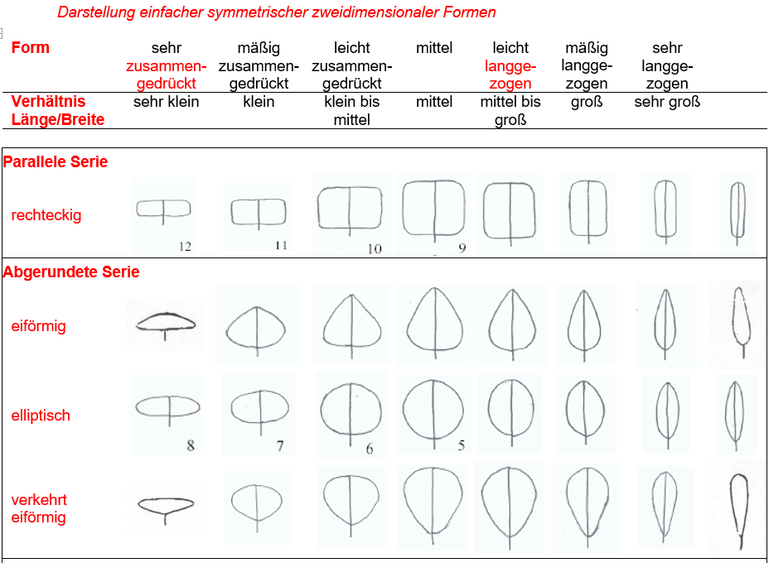

5. Dokument TGP/14 schlägt die Ausarbeitung von graphischen Darstellungen für andere Typen von flachen Formen vor durch Beschreiben von Variationsbreiten für Verhältnis Länge/Breite und Position des breitesten Teils auf ähnliche Weise, wie in der graphischen Darstellung für einfache symmetrische zweidimensionale Formen gezeigt. Folgende sind Formen, die in Dokument TGP/14 als Beispiel verwendet werden:

|  |  |  |  |  |
| --- | --- | --- | --- | --- |
|  |  |  | New Picture |  |
| ohrförmig | spießförmig | pfeilspitzenförmig | geflügelt | trapezförmig |

Entwicklung formbezogener Merkmale

6. Dokument TGP/14 erläutert: „In der Regel kann es äußerst zweckdienlich sein, die Variation der Form zwischen Sorten in der Sortensammlung in folgenden Schritten zu erfassen“:

Schritt 1: Verhältnis Länge/Breite;

Schritt 2: Position des breitesten Teils;

Schritt 3: Form der Basis;

Schritt 4: Form des Apex;

Schritt 5: Seitlicher Umriß.

Beispiele für formbezogene Merkmale

7. Dokument TGP/14 stellt 6 Beispiele für die Variation von rein zweidimensionalen Formbestandteilen (Verhältnis Länge/Breite, Position des breitesten Teils und seitlicher Umriß) für die Entwicklung von Merkmalen bereit, entweder als Merkmale für die einzelnen Bestandteile oder als Merkmal für die Gesamtform:

*Beispiel 1: Variation nur im Verhältnis Länge/Breite.*

Alternative 1

Pflanze [Pflanzenteil]: Verhältnis Länge/Breite (klein bis groß) (QN)

Alternative 2

Pflanze [Pflanzenteil]: Form (breit verkehrt eiförmig (1); mittel verkehrt eiförmig (2); schmal verkehrt eiförmig (3)) (QN)

mit folgender Abbildung:

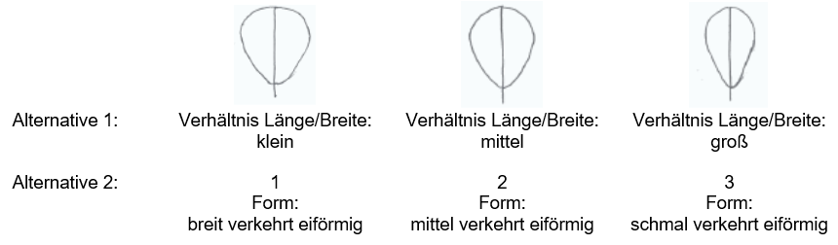

*Beispiel 2: Variation nur in der Position der breitesten Stelle.*

Alternative 1

Pflanze [Pflanzenteil]: Position des breitesten Teils (zur Basis hin bis zum Apex hin) (QN)

Alternative 2

Pflanze [Pflanzenteil]: Form (eiförmig (1); elliptisch (2); verkehrt eiförmig (3)) (QN)

mit folgender Abbildung:

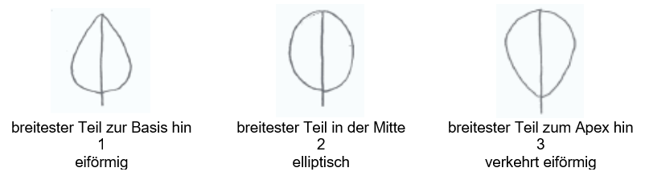

*Beispiel 3: Variation in Verhältnis Länge/Breite, Form der Basis und seitlichem Umriß*

Alternative 1

Pflanze [Pflanzenteil]: Verhältnis Länge/Breite (klein bis groß) (QN)

Pflanze [Pflanzenteil]: Form der Basis (spitz, stumpf, abgerundet) (PQ)

Pflanze [Pflanzenteil]: seitlicher Umriß (deutlich abgerundet bis deutlich dreieckig) (QN)

Alternative 2

Pflanze [Pflanzenteil]: Form (breit eiförmig (1); mittel eiförmig (2); mittel rautenförmig (3); schmal eiförmig (4); schmal rautenförmig (5)) (PQ)

mit folgender Abbildung:

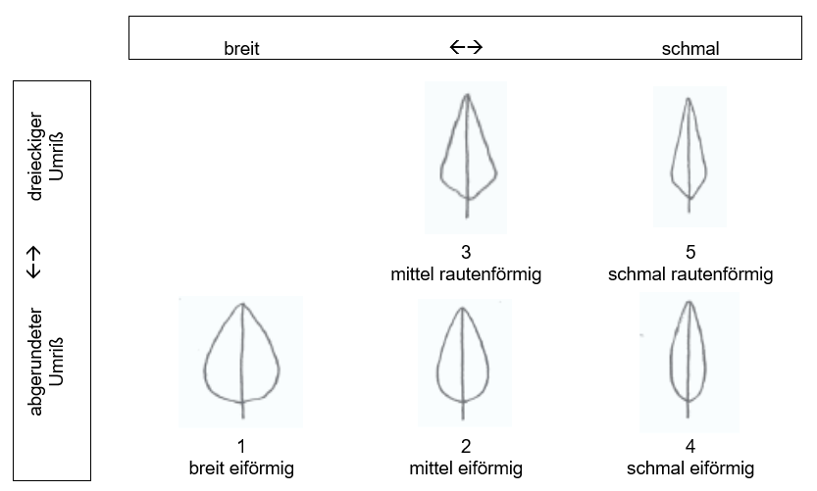

*Beispiel 4: Variation in Verhältnis Höhe/Durchmesser, Position des breitesten Teils und seitlichem Umriß in der apikalen Hälfte*

Alternative 1

a) Verhältnis Höhe/Durchmesser (QN): sehr klein (1); klein (3); mittel (5); groß (7); sehr groß (9);

b) Position des breitesten Teils (QN): in der Mitte (1); mäßig zur Basis hin (2); stark zur Basis hin (3))

c) Seitlicher Umriß in der apikalen Hälfte (PQ): abgerundet (1); parallel (2); flach zugespitzt (3); konkav (4)

Alternative 2

a) Verhältnis Höhe/Durchmesser (QN): sehr klein (1); klein (3); mittel (5); groß (7); sehr groß (9);

b) Allgemeine Form (PQ): tailliert zylindrisch (1); kegelförmig (2); eiförmig (3); zylindrisch (4); elliptisch (5)

mit folgender Abbildung:

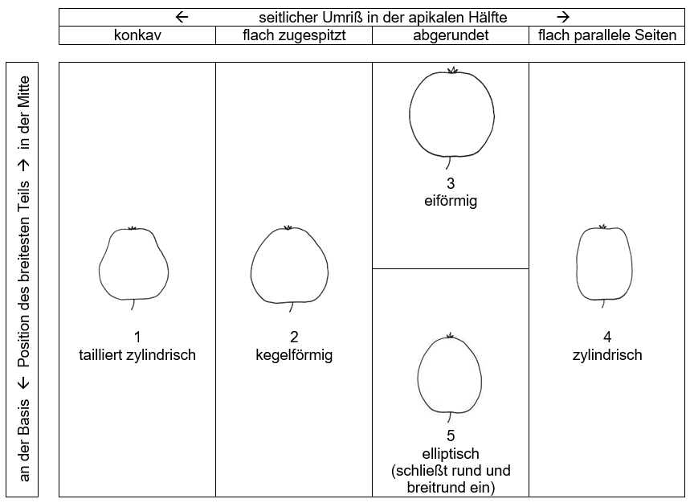

*Beispiel 5: Die Variationsbreite zwischen den Formen ist durch die nachstehenden Abbildungen angegeben:*

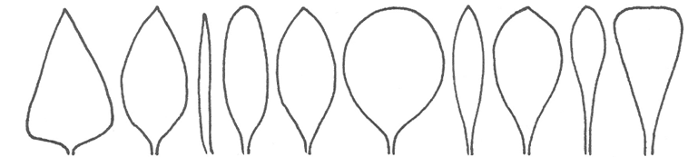

|  |  |
| --- | --- |
| Alternative 1 | mit folgender Abbildung: |
| (a) Position der breitesten Stelle (QN): stark zur Basis hin (1); mäßig zur Basis hin (3); in der Mitte (5); mäßig zum Apex hin (7); stark zum Apex hin (9) |  |
| (b) Verhältnis Länge/Breite (QN): sehr klein (1); klein (3); mittel (5); groß (7); sehr groß (9); |
| Alternative 2 |
| Allgemeine Form (PQ): dreieckig (1); eiförmig (2); kreisförmig (3); elliptisch (4); rechteckig (5); linear (6); verkehrt eiförmig (7); verkehrt lanzettlich (8); spatelförmig (9); verkehrt dreieckig (10) |
|  |

*Beispiel 6: Die Variationsbreite zwischen den Formen ist durch die nachstehenden Abbildungen angegeben:*



|  |  |
| --- | --- |
| Alternative 1 | mit folgender Abbildung: |
| (a) seitlicher Umriß (QL) z. B. nierenförmig (1); rhombisch (2); elliptisch (3) |  |
| (b) Verhältnis Länge/Breite (QN): klein (1); mittel (2); groß (3); |
|  |
| Alternative 2 |
| Allgemeine Form (PQ): nierenförmig (1); rhombisch (2); breitrund (3); kreisförmig (4); elliptisch (5) |
|  |

[Ende der Anlage und des Dokuments]